

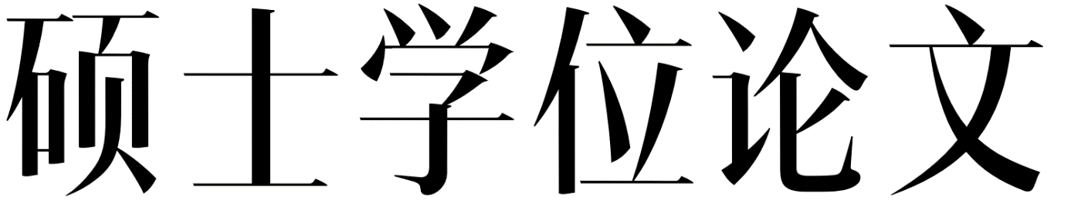
MASTER THESIS
论文题目 XXXXXXXXXXXX

作者姓名 XXX
学号 XXX
专业类别 XXX
专业领域 XXX
指导教师 XXX
培养单位 XXX

二〇二三 年 四 月

分 类 号：TP311.1 |  | 密 级：公开
研究生学号：XXXXXXXXXXX |  | 学校代码：12026

硕士学位论文

XXXXXXXXXX

作者姓名： | XXX
指导教师： | XXX副教授XXX学院
申请学位层次： | XXX | 专业学位类别： | XXXX
专业领域名称： | XXXX
论文提交日期： | XXXX年XX月 | 论文答辩日期： | XXXX年XX月XX日
学位授予日期： |  | 答辩委员会主席：

大连民族大学
2023年4月
A Thesis in Electronic and Information Engineering

English Title（除介词和连词外其他单词首字母大写）

by XXXX

Supervisor：Associate Professor XXXX

Dalian Minzu University
July, 2023

独创性声明

本人声明所呈交的学位论文是在导师的指导下完成的。论文中取得的研究成果除加以标注和致谢的地方外，不包含其他人已经发表或撰写过的研究成果，也不包括本人为获得其他学位而使用过的材料。与我一同工作的同志对本研究所做的任何贡献均已在论文中作了明确的说明并表示诚挚的谢意。
学位论文作者签名：
签字日期：
学位论文版权使用授权书

本学位论文作者和指导教师完全了解大连民族大学有关保留、使用学位论文的规定：即学校有权保留并向国家有关部门或机构送交论文的复印件和磁盘，允许论文被查阅和借阅。本人同意大连民族大学可以将学位论文的全部或部分内容编入有关数据库进行检索、交流。

作者和导师同意网上交流的时间为作者获得学位后：

半年 □一年□一年半□ 两年□

学位论文作者签名： 导师签名：
签字日期： 签字日期：
摘 要
文本文本文本文本文本文本文本文本文本文本文本文本文本文本文本文本文本文本文本文本文本文本文本文本文本文本文本文本文本文本文本文本文本文本文本文本文本文本文本文本文本文本文本文本文本文本文本文本文本文本文本文本文本文本文本。
文本文本文本文本文本文本文本文本文本文本文本文本文本文本文本文本文本文本文本文本文本文本文本文本文本文本文本文本文本文本文本文本文本文本文本文本文本文本文本文本。文本文本文本文本文本文本文本文本文本文本文本文本文本文本文本文本文本文本文本文本文本文本文本文本文本文本文本文本文本文本文本文本文本文本文本文本文本文本文本文本。

关键词：关键词1；关键词2；关键词3；关键词4

ABSTRACT
Text text text text text text text text text text text text text text text, text text text text text text text, text text text text text text text text text text text text text text. Text text text text text text text text text text text text text text text, text text text text text text text, text text text text text text text text text text text text text text. Text text text text text text text text text text text text text text text, text text text text text text text, text text text text text text text text text text text text text text. Text text text text text text text text text text text text text text text, text text text text text text text, text text text text text text text text text text text text text text. Text text text text text text text text text text text text text text text, text text text text text text text, text text text text text text text text text text text text text text.
Second paragraph text text text text text text text text text text text text text text, text text text text text text text, text text text text text text text text text text text text text text. Text text text text text text text text text text text text text text text, text text text text text. Second paragraph text text text text text text text text text text text text text text, text text text text text text text, text text text text text text text text text text text text text text. Text text text text text text text text text text text text text text text, text text text text text.

Key words: Keyword1; Keyword2; Keyword3; Keyword4

目 录
第一章 绪论 1
1.1 标题 1
1.1.1 标题 2
1.1.2 标题 4
1.1.3 标题 4
1.2 标题 5
1.3 标题 5
第二章 标题 6
2.1 标题 6
2.1.1 标题 6
第三章 标题 7
3.1 标题 7
3.1.1 标题 7
第四章 标题 8
4.1 标题 8
4.1.1 标题 8
第五章 总结与展望 9
参考文献 10
致 谢 12
个人简历、攻读硕士学位期间科研成果及科研项目 13
附 录 14

主要符号对照表
X |  | 人脸特征数据集
Xi |  | 第i个样本人脸特征
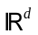 |  | 实数空间的d维域
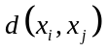 |  | 表示样本x_{i}与x_{j}间的欧式距离
I |  | 表示单位矩阵
 |  | 偏差系数
 |  | 卷积运算
 |  | 生成式对抗网络的生成网络
 |  | 生成式对抗网络的判别网络
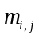 |  | 描述第i个人脸特征的第j种语义概念

第一章 绪论
正文文字正文文字正文文字正文文字正文文字正文文字正文文字正文文字正文文正文文字正文文字正文文字正文文字正文文字正文文字。

1.1 标题
语言的使用过程是人们在受语言内部或者外部因素的驱动下有意无意不断进行语言选择的过程；语言使用者之所以能够在语言使用过程中进行多种可能的语言选择是因为语言具有变异性、商讨性和顺应性三个相互关联的本质属性。
1）语言1
如在节内容1）还包含分点内容，用带圈的数字标记。
① 分点1；
② 分点2；
③ 分点3。
2）语言2
如在节内容1）还包含分点内容，用带圈的数字标记。
① 分点1；
② 分点2；
③ 分点3。
正文文字正文文字正文文字正文文字正文文字正文文字正文文字正文文字正文文正文文字正文文字正文文字正文文字正文文字正文文字。
正文文字正文文字正文文字正文文字正文文字正文文字正文文字正文文字正文文正文文字正文文字正文文字正文文字正文文字正文文字。
正文文字正文文字正文文字正文文字正文文字正文文字正文文字正文文字正文文正文文字正文文字正文文字正文文字正文文字正文文字。
正文文字正文文字正文文字正文文字正文文字正文文字正文文字正文文字正文文正文文字正文文字正文文字正文文字正文文字正文文字。
正文文字正文文字正文文字正文文字正文文字正文文字正文文字正文文字正文文正文文字正文文字正文文字正文文字正文文字正文文字。
正文文字正文文字正文文字正文文字正文文字正文文字正文文字正文文字正文文正文文字正文文字正文文字正文文字正文文字正文文字。
表1.1 表名
Tab. 1.1 Table name
XXXX | XXXX | XXXX | XXXX | XXXX
XXXX | XXXX | XXXX | XXXX | XXXX
XXXX | XXXX | XXXX | XXXX | XXXX
XXXX | XXXX | XXXX | XXXX | XXXX
XXXX | XXXX | XXXX | XXXX | XXXX
XXXX | XXXX | XXXX | XXXX | XXXX
XXXX | XXXX | XXXX | XXXX | XXXX
注：如有需要可对表格进行注释说明，可省略。
数据来源：如需对数据来源进行说明，请参照此格式，可省略。
正文文字正文文字正文文字正文文字正文文字正文文字正文文字正文文字正文文字正文文字正文文字正文文字正文文字正文文字正文文字正文文字正文文字正文文字正文文字正文文字正文文字正文文字正文文字正文文字正文文字正文文字正文文字。

1.1.1 标题
正文文字正文文字正文文字正文文字正文文字正文文字正文文字正文文字正文文字正文文字正文文字正文文字正文文字正文文字正文文字正文文字正文文字正文文字正文文字正文文字正文文字正文文字正文文字正文文字。
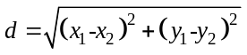 （1.1）
1) 上标、下标的表示，上标快捷键：键Ctrl+Shift+加号，下标快捷键：Ctrl+Shift+减号（不同word版本不一样）；
矩阵A的转置A^{T}是正确的，A^{T}是错误的。文中的变量和向量如无特殊符号直接打字字母设置上下标即可，可以不影响行间距。
2) 正体：文中所有外文计量单位（如千克kg）、固定标准函数（如三角函数）、事物名称、数字、数学运算符等用正体
3）斜体：外文变量或物理量、非固定标准函数都用斜体；
4）粗斜体：向量、集合、矩阵、张量用粗斜体（上下标不用加粗）。如公式(1.2)，(1.2)，(1.3)和(1.4)为斜体，公式(2.5)和(2.6)为粗斜体。
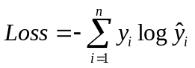 （1.2）
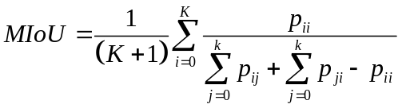 （1.3）
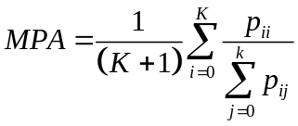 （1.4）
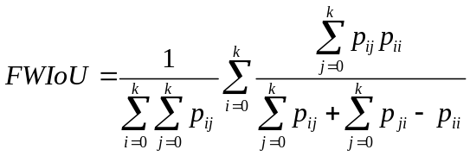 （1.5）
向量是由n个数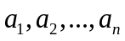构成的有序数组，维向量可记作如公式(1.5)所示。
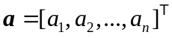 （1.6）
矩阵是将个元素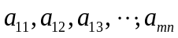排列成m行和n列的矩形，记作如公式(1.6)所示。
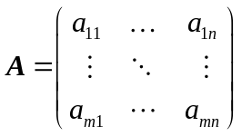 （1.7）
3) 行文中的公式，如根据方程式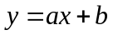求解，在行文中不需要序号，后面需要标点符号，且需要满足类别样式。
4) 文中的公式、算式、方程式等应编排序号，序号应标注于该公式所在行的最右边。
5) 行文中公式变量英文解释用全英文小写，首字母不大写，逗号用半角逗号，如：平均像素准确率（mean pixel accuracy, MPA）表示预测正确像素比的平均值，具体如公式(2.4)所示。
6) 公式需要正文中引用，格式：如公式X.X所示，并需标明该公式中各变量含义。
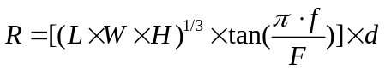 （1.8）
公式(1.8)中：表示车前轴方向距离度量；、和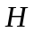代表目标障碍物的长、宽、高；代表激光雷达采集帧率；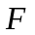表示激光雷达采样率。
正文文字正文文字正文文字正文文字正文文字正文文字正文文字正文文字正文文字正文文字正文文字正文文字正文文字正文文字正文文字正文文字正文文字正文文字正文文字正文文字正文文字正文文字正文文字正文文字。
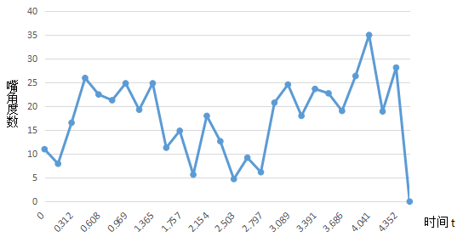
图1.1 被测试者说话时嘴角平均值的变化趋势
Fig. 1.1 The trend of the average of the mouth when the tester speaks
注：如有需要可对图片进行注释说明，可省略。
图片来源：如需对图片来源进行说明，请参照此格式，可省略。
正文文字正文文字正文文字正文文字正文文字正文文字正文文字正文文字正文文字正文文字正文文字正文文字正文文字正文文字正文文字正文文字正文文字正文文字正文文字正文文字正文文字正文文字正文文字正文文字。
正文文字正文文字正文文字正文文字正文文字正文文字正文文字正文文字正文文字正文文字正文文字正文文字正文文字正文文字正文文字正文文字正文文字正文文字正文文字正文文字正文文字正文文字正文文字正文文字正文文字正文文字正文文字正文文字正文文字正文文字正文文字正文文字正文文字正文文字正文文字正文文字正文文字。
正文文字正文文字正文文字正文文字正文文字正文文字正文文字正文文字正文文字正文文字正文文字正文文字正文文字正文文字正文文字正文文字正文文字^{[1]}正文文字正文文字正文文字正文文字正文文字正文文字正文文字正文文字正文文字正文文字正文文字正文文字正文文字正文文字正文文字正文文字正文文字正文文字正文文字正文文字。
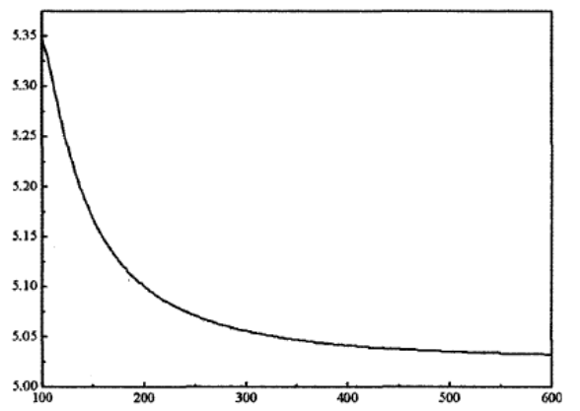
(a) 分图1
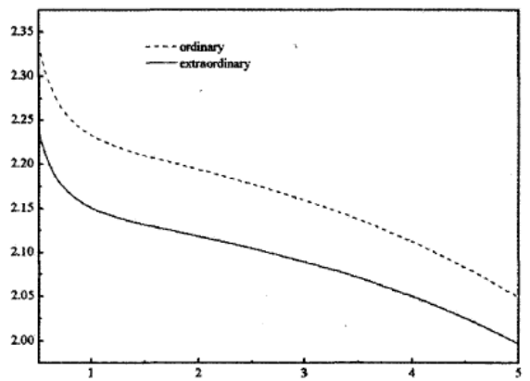
(b) 分图2
图1.2 图名
Fig. 1.2 Figure name
正文文字正文文字正文文字正文文字正文文字正文文字正文文字正文文字正文文字正文文字正文文字正文文字正文文字正文文字正文文字正文文字正文文字正文文字正文文字正文文字正文文字正文文字正文文字正文文字。
正文文字正文文字正文文字正文文字正文文字正文文字正文文字正文文字正文文字正文文字正文文字正文文字正文文字正文文字正文文字正文文字正文文字正文文字正文文字正文文字正文文字正文文字正文文字^{[2]}正文文字。文文字正文文字正文文字正文文字正文文字正文文字正文文字正文文字正文文字正文文字正文文字正文文字正文文字正文文字正文文字正文文字正文文字^{[3]}正文文字正文文字正文文字正文文字正文文字正文文字正文文字。
正文文字正文文字正文文字正文文字正文文字正文文字正文文字正文文字正文文字正文文字正文文字正文文字正文文字正文文字。

1.1.2 标题
正文文字正文文字正文文字正文文字正文文字正文文字正文文字正文文字正文文字正文文字正文文字正文文字正文文字正文文字正文文字正文文字正文文字正文文字正文文字正文文字正文文字。

1.1.2.1 标题
正文文字正文文字正文文字正文文字正文文字正文文字正文文字正文文字正文文字正文文字正文文字正文文字正文文字正文文字正文文字正文文字正文文字正文文字正文文字正文文字正文文字。

1.1.2.2 标题
正文文字正文文字正文文字正文文字正文文字正文文字正文文字正文文字正文文字正文文字正文文字正文文字正文文字正文文字正文文字正文文字正文文字正文文字正文文字正文文字正文文字。

1.1.3 标题
正文文字正文文字正文文字正文文字正文文字正文文字正文文字正文文字正文文字正文文字正文文字正文文字正文文字正文文字正文文字正文文字正文文字正文文字正文文字正文文字正文文字正文文字正文文字正文文字正文文字正文文字正文文字正文文字正文文字正文文字正文文字正文文字正文文字正文文字正文文字正文文字。
表1.2 表名
Tab. 1.2 Table name
XXXX | XXXX | XXXX | XXXX | XXXX
XXXX | XXXX | XXXX | XXXX | XXXX
XXXX | XXXX | XXXX | XXXX | XXXX
XXXX | XXXX | XXXX | XXXX | XXXX
XXXX | XXXX | XXXX | XXXX | XXXX
XXXX | XXXX | XXXX | XXXX | XXXX
XXXX | XXXX | XXXX | XXXX | XXXX
XXXX | XXXX | XXXX | XXXX | XXXX
XXXX | XXXX | XXXX | XXXX | XXXX
续表1.2 表名
Tab. 1.2 Table name(continued)
XXXX | XXXX | XXXX | XXXX | XXXX
XXXX | XXXX | XXXX | XXXX | XXXX
XXXX | XXXX | XXXX | XXXX | XXXX
XXXX | XXXX | XXXX | XXXX | XXXX
XXXX | XXXX | XXXX | XXXX | XXXX
XXXX | XXXX | XXXX | XXXX | XXXX
XXXX | XXXX | XXXX | XXXX | XXXX
XXXX | XXXX | XXXX | XXXX | XXXX
XXXX | XXXX | XXXX | XXXX | XXXX

1.2 标题
正文文字正文文字正文文字正文文字正文文字正文文字正文文字正文文字正文文字正文文字正文文字正文文字正文文字正文文字正文文字正文文字正文文字正文文字正文文字正文文字正文文字正文文字正文文字正文文字。

1.3 标题
正文文字正文文字正文文字正文文字正文文字正文文字正文文字正文文字正文文字正文文字正文文字正文文字正文文字正文文字正文文字正文文字正文文字正文文字正文文字正文文字正文文字正文文字正文文字正文文字正文文字正文文字正文文字正文文字正文文字正文文字正文文字正文文字正文文字正文文字正文文字正文文字正文文字正文文字正文文字。

第二章 标题
正文文字正文文字正文文字正文文字正文文字正文文字正文文字正文文字正文文字正文文字正文文字正文文字正文文字正文文字正文文字正文文字正文文字正文文字正文文字正文文字正文文字正文文字正文文字正文文字。

2.1 标题
正文文字正文文字正文文字正文文字正文文字正文文字正文文字正文文字正文文字正文文字正文文字正文文字正文文字正文文字正文文字正文文字正文文字正文文字正文文字正文文字正文文字正文文字正文文字正文文字。

2.1.1 标题
正文文字正文文字正文文字正文文字正文文字正文文字正文文字正文文字正文文字正文文字正文文字正文文字正文文字正文文字正文文字正文文字正文文字正文文字正文文字正文文字正文文字正文文字正文文字正文文字。
正文文字正文文字正文文字正文文字正文文字正文文字正文文字正文文字正文文字正文文字正文文字正文文字正文文字正文文字正文文字正文文字正文文字正文文字正文文字正文文字正文文字正文文字正文文字正文文字。
正文文字正文文字正文文字正文文字正文文字正文文字正文文字正文文字正文文字正文文字正文文字正文文字正文文字正文文字正文文字正文文字正文文字正文文字正文文字正文文字正文文字正文文字正文文字正文文字。

第三章 标题
正文文字正文文字正文文字正文文字正文文字正文文字正文文字正文文字正文文字正文文字正文文字正文文字正文文字正文文字正文文字正文文字正文文字正文文字正文文字正文文字正文文字正文文字正文文字正文文字。

3.1 标题
正文文字正文文字正文文字正文文字正文文字正文文字正文文字正文文字正文文字正文文字正文文字正文文字正文文字正文文字正文文字正文文字正文文字正文文字正文文字正文文字正文文字正文文字正文文字正文文字。

3.1.1 标题
正文文字正文文字正文文字正文文字正文文字正文文字正文文字正文文字正文文字正文文字正文文字正文文字正文文字正文文字正文文字正文文字正文文字正文文字正文文字正文文字正文文字正文文字正文文字正文文字。
正文文字正文文字正文文字正文文字正文文字正文文字正文文字正文文字正文文字正文文字正文文字正文文字正文文字正文文字正文文字正文文字正文文字正文文字正文文字正文文字正文文字正文文字正文文字正文文字正文文字正文文字正文文字正文文字。
正文文字正文文字正文文字正文文字正文文字正文文字正文文字正文文字正文文字正文文字正文文字正文文字正文文字正文文字正文文字正文文字正文文字正文文字正文文字正文文字正文文字正文文字正文文字正文文字正文文字正文文字正文文字正文文字正文文字正文文字正文文字正文文字正文文字正文文字正文文字正文文字。

第四章 标题
正文文字正文文字正文文字正文文字正文文字正文文字正文文字正文文字正文文字正文文字正文文字正文文字正文文字正文文字正文文字正文文字正文文字正文文字正文文字正文文字正文文字正文文字正文文字正文文字。

4.1 标题
正文文字正文文字正文文字正文文字正文文字正文文字正文文字正文文字正文文字正文文字正文文字正文文字正文文字正文文字正文文字正文文字正文文字正文文字正文文字正文文字正文文字正文文字正文文字正文文字。

4.1.1 标题
正文文字正文文字正文文字正文文字正文文字正文文字正文文字正文文字正文文字正文文字正文文字正文文字正文文字正文文字正文文字正文文字正文文字正文文字正文文字正文文字正文文字正文文字正文文字正文文字。
正文文字正文文字正文文字正文文字正文文字正文文字正文文字正文文字正文文字正文文字正文文字正文文字正文文字正文文字正文文字正文文字正文文字正文文字正文文字正文文字正文文字正文文字正文文字正文文字。
正文文字正文文字正文文字正文文字正文文字正文文字正文文字正文文字正文文字正文文字正文文字正文文字正文文字正文文字正文文字正文文字正文文字正文文字正文文字正文文字正文文字正文文字正文文字正文文字。

第五章 总结与展望
正文文字正文文字正文文字正文文字正文文字正文文字正文文字正文文字正文文字正文文字正文文字正文文字正文文字正文文字正文文字正文文字正文文字正文文字正文文字正文文字正文文字正文文字正文文字正文文字。
正文文字正文文字正文文字正文文字正文文字正文文字正文文字正文文字正文文字正文文字正文文字正文文字正文文字正文文字正文文字正文文字正文文字正文文字正文文字正文文字正文文字正文文字正文文字正文文字。

参考文献
[1] 曹凌．中国佛教疑伪经综录[M]．上海：上海古籍出版社，2011：19.
[2] 钱学森．创建系统学[M]．太原：山西科学技术出版社，2001：序2-3．
[3] 冯友兰．冯友兰自选集[M]．2版．北京：北京大学出版社，2008：第1版自序．
[4] 杨康．基于瘤胃发酵参数支撑低DCAD防治羊低血钙的研究[D]．贵阳：贵州大学，2019．
[5] 哈里森，沃尔徳伦．经济数学与金融数学[M]．谢远涛，译．北京：中国人民大学出版社，2012：235-236．
[6] 林江涛.支气管哮喘的诊断与治疗[M/CD].北京：中华医学电子音像出版社，2005.
[7] 袁训来，陈哲，肖书海，等．蓝田生物群：一个认识多细胞生物起源和早期演化的新窗口[J]．科学通报，2012，55(34)：3219．
[8] 北京市政协民族和宗教委员会，北京联合大学民族与宗教研究所．历代王朝与民族宗教[M]．北京：民族出版社，2012：112．
[9] 关立哲，韩纪富，张晨珏．科技期刊编辑审读中要注重比较思维的科学运用[J]．编辑学报，2014，26(2)：144-146．
[10] Nalamura J, Miyashiro S, Hirose Y S, et al. Isolation and some properties of microbial cell flocculation[J]. Agricultural and Biological Chemistry, 2014, 40(2): 377-383.
[11] Tan P R, Han X F, Zou Y, et al. Self-powered gesture recognition wristband enabled by machine learning for full keyboard and multicommand input[J]. Advanced Materials, 2022, 34(21): 2200793.
[12] 中国职工教育研究会．职工教育研究论文集[G]．北京：人民教育出版社，1985．
[13] 中国社会科学院台湾史研究中心．台湾光复六十五周年暨抗战史实学术研讨会论文集[C]．北京：九州出版社，2012.
[14] 丁文详．数字革命与竞争国际化[N]．中国青年报，2000-11-20(15)．
[15] 张田勤．罪犯DNA库与生命论理学计划[N]．大众科技报，2000-11-12(7)．
[16] 中国第一历史档案馆，辽宁省档案馆．中国明朝档案总汇[A]．桂林：广西师范大学出版社，2001．
[17] 储大同．恶性肿瘤个体化治疗靶向药物的临床表现[J/OL]．中华肿瘤杂志，2010，32(10)：721-724 [2014-06- 25]．http://vip.calis.edu.cn/asp/Detailasp．
[18] 杨保军．新闻道德论[D/OL]．北京：中国人民大学出版社，2010[2012-11- 01]．http://apabi.lib.pku.edu.cn/usp/pku/pub.mvc?pid=book.Detail&metaid=m.20101104-BPO-89T023&cult=CN．
[19] 赵学功．当代美国外交[M/OL]．北京：社会科学文献出版社，2001[2014-06 -11]．http://www.cadal.zju.edu.cn/book/trySinglePage/33023884/l．
[20] 傅刚，赵承，李佳路．大风沙过后的思考[N/OL]．北京青年报，2001-12-19 [2005-09-28]．http://www.bjyouth.com.cn/Bqb/20000412/GB/4216%5ED0412B1401.htm.
[21] 萧饪．电子资源出版业信息化迈入快车道[EB/OL]．(2001-12-19)[2002-04- 15]．http://www.ereader.com/news/20011219/200112190019.html.

致 谢
正文文字正文文字正文文字正文文字正文文字正文文字正文文字正文文字正文文字正文文字正文文字正文文字正文文字正文文字正文文字正文文字正文文字正文文字正文文字正文文字正文文字正文文字正文文字正文文字。
正文文字正文文字正文文字正文文字正文文字正文文字正文文字正文文字正文文字正文文字正文文字正文文字正文文字正文文字正文文字正文文字正文文字正文文字正文文字正文文字正文文字正文文字正文文字正文文字。

个人简历、攻读硕士学位期间科研成果及科研项目
个人简历
**年**月出生于**省**市；
**年**月至**年**月，**大学**专业，学士；
**年**月至**年**月，***公司，职员；
**年**月考入大连民族大学电子信息专业学位类别**专业领域攻读硕士学位；

攻读硕士学位期间取得的科研成果
[1] 袁训来，陈哲，肖书海，等．蓝田生物群：一个认识多细胞生物起源和早期演化的新窗口[J]．科学通报，2012，55(34)：3219．

成果以目录清单形式给出，其书写格式同参考文献，包含以下内容（如有）：
（1）学术论文、专利、专著、学科竞赛、科研奖励等；
（2）实践成果：经典案例分析、调查报告、产品开发、活动报告、重要批示等；
（3）本学科其他成果。

攻读硕士学位期间主持或参加的科研项目
[1] 国家自然科学基金面上项目（6xxx2）：xxx 在xxx 及其应用，2016.1—2020.12，第三参与人.

附 录

脚注文本脚注文本脚注文本脚注文本

